Sunken Dream, the adventure game

Javier Blanco Martinez

**Resumen**— Sunken Dream es un proyecto que trata de la creación de un videojuego de aventuras en 2 dimensiones usando la tecnología flash, lo que le permite ser ejecutado en diferentes dispositivos desde móviles hasta navegadores de PC convencionales. Este videojuego consiste en una historia dividida en diferentes niveles, el cual conforman entre todos un gran rompecabezas que el jugador tendrá que resolver mediante el uso de diferentes objetos o interactuando con eventos del mapa para averiguar cuál es el misterio que esconde. Este juego va dirigido principalmente a casi todos los públicos preferentemente mayores de 13 años por su complejidad, no a la hora de la jugabilidad ya que la interfaz de la que dispone es muy intuitiva si no a la hora de resolver los enigmas que esconde. Para su realización se ha utilizado la metodología de desarrollo del software SUM, la cual se explicará en este documento.

**Palabras clave**—juego, juego de aventuras, juego de plataformas, flash, Action Script 3, Starling, Citrus Engine

**Abstract**— Sunken Dream is a project that of an adventure game in 2D using the flash technology, which allows it to be executed on different devices from mobile browsers to conventional PC. This game is divided into different levels, which form together a large puzzle that the player must solve by using different objects or interacting with events of the map to figure out the mystery behind the history. This game is mainly aimed at almost every public preferably greater than 13 years old because of its complexity, not for the game play since the available interface is very intuitive but for resolving the mystery behind it. For its realization the software development methodology used was SUM, which will be explained in this document.

**Index Terms**—game, adventure game, platform game, flash, Action Script 3, Starling, Citrus Engine

—————————— ◆ ——————————

# 1 Introducción

E

N esta sección encontrará una breve descripción de la situación actual, la estructura general de este documento y el objetivo principal de este proyecto.

## La situación propuesta

*En esta sección se debe definir cuál es la situación actual que del entorno relacionado con la temática del proyecto.*

## Áreas de interés del proyecto

*En esta sección se ha de mostrar cuales son las aéreas relacionadas con la temática del proyecto y los posibles Stakeholders a los que va dirigido.*

## Requerimientos de aplicabilidad

*En esta sección se ha de exponer los diversos requerimientos que se han de cumplir para realizar el proyecto*

## Límites del proyecto

*En esta sección se ha de definir cuáles son los límites o limitaciones que el proyecto tiene tanto tecnológicas como temporales.*

## Esquema del documento

*En esta sección se debe esquematizar y explicar todos los apartados de los cuales se compone este documento.*

————————————————

1. E-mail de contacte: javicuba11@gmail.com
2. Mención realizada: Ingeniería del Software.
3. Trabajo tutorado por: Dr. Antonio López (departamento)
4. Curos 2013/14

# Objetivos del proyecto

En esta sección se explicará la situación actual del mercado centrándonos en los juegos más famosos del género o campo relacionado con este proyecto. Además se explicará las características que diferencian este proyecto de los demás juegos del género actuales.

## 2.1 Estado del arte

Existen muchísimos juegos relacionados con el género de aventuras [] y plataformas [], entre ellos se encuentran dos de los juegos más famosos de cada género y que aunque antiguos todavía se siguen liderando los top de su respectivo genero, estos juegos son Super Mario [] y Monkey island [].

Super Mario [] se ha convertido en uno de los clásicos del género de plataformas y es que desde el tramo que va desde que pulsamos Start hasta que llegamos a la primera tubería ya sabemos que va ha ser algo que nos va a enganchar a la pantalla durante horas.

Monkey island []

## 2.2 Mejoras sobre el estado del arte

*En este apartado se expondrán las mejoras o aspectos diferentes que aporta este proyecto respecto a los proyectos o aplicativos ya existentes en el mercado.*

## 2.3 Objetivos cubiertos por la mejora del estado del arte

*En este apartado se explicarán cuales son los aspectos que con este proyecto o juego se intenta cubrir o mejorar.*

# 3 Metodologías y herramientas

## Metodología seleccionada

*En este apartado se expondrá la metodología de desarrollo usada y porque se ha elegido esta en concreto, además de todas las fases de la que se compone.*

## Concepto

*Explicación de la fase de concepto. En esta primera fase se ha de elegir las características principales del juego como son el género, la historia… Además se ha de exponer la plataforma para desarrollar el juego.*

* + 1. **Planificación**

*En esta fase se ha de definir un cronograma del proyecto en el cual se especifica cada tarea y el tiempo que se le va a dedicar a cada una. Además se ha de incluir todos los diagramas necesarios para la planificación del proyecto*

* + 1. **Elaboración**

*En esta fase se ha de definir los pasos a seguir para desarrollar el videojuego de forma resumida, ya que más adelante se va a definir con detalle estos pasos.*

* + 1. **Beta**

*En esta fase o apartado se expondrán las diversas pruebas realizadas, como pruebas de la beta del juego en diferentes usuarios hasta pruebas exploratorias realizadas para encontrar futuros errores.*

* + 1. **Cierre**

*Esta fase se trata de la fase final de cierre del proyecto y por lo tanto aquí se encontrará todo lo relacionado con el cierre del proyecto.*

* 1. **Herramientas utilizadas**

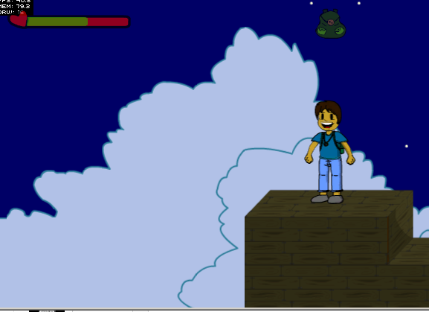Para crear un proyecto de estas características o más en concreto un juego, es necesario el uso de muchas y diferentes herramientas, ya sea para el diseño de la parte artística del videojuego o para la programación del código necesario para el correcto funcionamiento. Por lo tanto en esta sección se explicará las diferentes herramientas utilizadas para la realización de este proyecto así como también el porqué se ha decidido utilizarlas y si hay algún tipo de limitación como la licencia de la misma.

Figura

* + 1. **Herramientas de diseño**

*En este apartado se expondrán las diferentes herramientas utilizadas para el diseño del videojuego, así como el porqué se ha decidido utilizar estas y no otras y también el tipo de licencia disponible.*

* + 1. **Herramientas de programación**

*En esta sección se explicada las diferentes herramientas utilizadas para programar el código o núcleo del juego así como los lenguajes utilizados y librerías necesarias.*

* + 1. **Herramientas de Control de versiones**

*En esta sección se explicará las herramientas utilizadas para el control de versiones del juego y también el uso que se les ha dado durante el proyecto.*

* + 1. **Otras herramientas**

*En este apartado se ha de explicar otras herramientas que no encajarían en ninguno de los apartados anteriores, y que por lo tanto serían herramientas de apoyo.*

# Diseño del videojuego

En esta sección encontrará los diferentes aspectos del diseño del videojuego, así como diseño de las vistas de la interfaz, personajes, mapa… como los diferentes paradigmas o modelos de programación y diseño que se han utilizado para la creación del juego.

* 1. **Diseño de la interfaz**

En esta sección se especificará con detalle cada una de las pantallas que componen Sunken Dream. Además, se indicarán las transiciones entre ellas así como la utilidad de cada elemento de la GUI (Graphical User Interface).

* + 1. **Menú principal**

El menú principal es muy intuitivo ya que dispone solamente de unas cuantas opciones como son: la de silenciar el sonido, comenzar una nueva partida, continuar partida y finalmente opciones. Todo ello acompañado de un fondo y una banda sonora acorde para introducir al jugador en el juego.

* + 1. **En el nivel**

La interfaz del nivel o lo que es lo mismo cuando estas dentro del juego, consiste básicamente en tres cosas diferentes: la vida actual del jugador situada arriba a la izquierda y el botón del inventario que se representa como una mochila y está situado arriba centrado, tal y como muestra la figura [NUMFIG].

Por otro lado tenemos el inventario abierto que muestra todos los objetos de los que el jugador dispone, tal y como se muestra en la figura [NUMFIG].

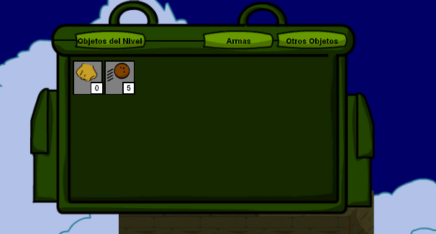

Figura

* 1. **Diseño de los personajes**

En esta sección procedemos a enumerar y describir todos los personajes de Sunken Dream así como una breve descripción de sus habilidades y comportamiento.

* + 1. **Protagonista**

El protagonista de esta historia se trata de un muchacho de 14 años llamado Demix, nacido en una ficticia isla del Caribe llamada Tryland. Es un chico muy solitario y con una imaginación fuera de lo común, además de valiente y aventurero.

El diseño del personaje, tanto el dibujo como las animaciones, se han basado en esta descripción. Y por lo tanto como muestra la figura [NUMFIG] se trata de un chico de piel morena y pelo castaño acorde con el aspecto de la mayoría de personas que viven por esa zona del mundo.

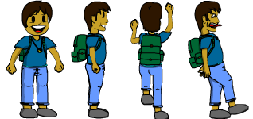

Figura

Este personaje empieza con un máximo de 100 de vida y con el arma inicial “ataques básicos o puñetazos”.

En cuanto a las habilidades el jugador puede usar las mostradas en la Tabla 1.

Tabla 1: Habilidades Personaje

|  |  |
| --- | --- |
| Habilidad | Descripción |
| Largo Alcance | Armas de largo alcance como cañones. |
| Corto Alcance | Armas de corto alcance como el puñetazo |
| Pociones | Son diferentes pociones que puede usar para obtener habilidades especiales como son: saltar más alto… |

* + 1. **IA Pasiva**

La IA Pasiva son los enemigos sin ninguna habilidad especial, solo atacan cuerpo a cuerpo y si chocas con ellos. El diseño de estos enemigos está orientado a hacerlos parecer lentos y más resistentes pero a la vez con un menor poder de ataque. La vida con la que normalmente disponen es de 80 puntos y el daño de ataque varía entre los 5 y 15 puntos. Un ejemplo de este tipo de enemigos serían los esqueletos simples, como el de la figura [NUMFIG].

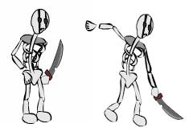

Figura

* + 1. **IA Activa**

La IA Activa, se trata de enemigos agresivos y con habilidades especiales. Su diseño está orientado a hacerlos parecer veloces y activos o despiertos. Estos enemigos pueden atacar tanto cuerpo a cuerpo como a distancia y no hace falta que los toques para que te ataquen ya que si te detectan cerca de ellos te persiguen durante un cierto tiempo. En cuanto a sus características, no suelen tener mucha vida pero si algo más de daño que la IA Pasiva. Un ejemplo de este tipo de enemigos serían los fantasmas, como el de la figura [NUMFIG].

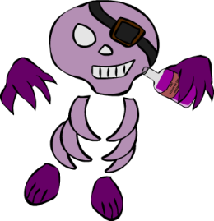

Figura

* + 1. **NPC**

Los NPC son personajes que están en el juego para ayudar al jugador, ya sea dándole pistas, objetos e incluso activando diferentes eventos que le permitirá al jugador avanzar en el nivel. Su diseño es algo más agradable que los enemigos ya que tienen que el jugador tiene que sentir que no representan ninguna amenaza para él. Estos personajes no pueden ser vencidos ni atacados por lo que siempre están disponibles.

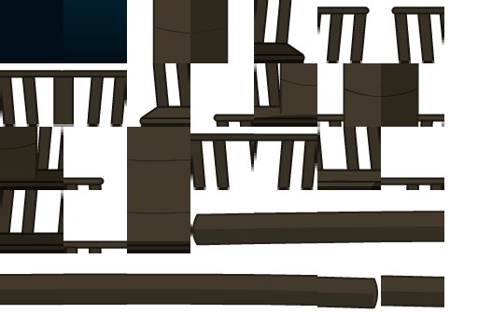Un ejemplo de estos personajes serían los ciudadanos de la isla como el de la figura [NUMFIG].

Figura

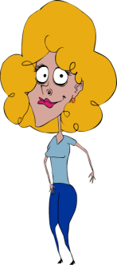

Figura

* + 1. **Monturas**

Las monturas son animales o incluso objetos que se encuentran en los niveles y que el jugador puede montar para obtener habilidades especiales. Estas monturas basan su diseño en que sean lo suficientemente intuitivas para que el jugador sepa que se puede hacer con ellas. Un ejemplo de ello sería el gorila mostrado en la figura [NUMFIG].

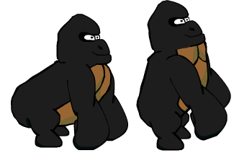

Figura

* 1. **Diseño del mapa**

Existen diferentes tipos de mapa para los juegos en dos dimensiones, mapas isométricos [], ortogonales [] , isométrico escalonado [], entre otros. Entre estos mencionados anteriormente el más usado para este tipo de videojuegos es el ortogonal [], ya que los mapas suelen ser lineales y unidireccionales y eso proporciona al jugador un objetivo claro. Por estas razones se ha decidido usar ese tipo de mapa aunque con ciertas diferencias ya que en este videojuego al jugador se le permite ir en las dos direcciones del mapa, hacia adelante y hacia atrás.

En cuanto al tipo de representación del mapa se ha seleccionado la representación mediante tiles [] por las razones que se explicarán en el apartado 5.1 de este mismo documento.

Como hemos mencionado anteriormente en el apartado 3.2.1 la herramienta utilizada para el diseño del mapa ha sido Tiled [], por lo que para su uso primero se ha tenido que desmontar el mapa como si de un rompecabezas se tratase, quedando como ejemplo la figura [NUMFIG].

* 1. **Diseño de los objetos y Armas**

En cuanto al diseño de los objetos y armas la parte más importante de este es que sea fácilmente interpretable por el jugador y desde el primer vistazo sepa para que sirve y que es. Para ello se ha inspirado en objetos reales que sean fácilmente relacionables por la mente de una persona como por ejemplo la llave y el candado mostrados en la figura [NUMFIG]

**

Figura

* 1. **Movimiento y físicas**

Sunken Dream se desarrolla sobre un plano y tanto los enemigos como el personaje pueden desplazarse por él con cierta gravedad. Este plano presenta ciertos obstáculos como paredes o mobiliario que no podrán ser atravesados por ninguna entidad. Para el diseño de estas físicas se ha utilizado el motor de físicas Box2D [] explicado anteriormente en el apartado 3.2.2

* 1. **Audio**

Como todo videojuego la parte sonora es un pilar muy importante en el diseño y ambientación de los escenarios, para obtener una buena experiencia con el audio siempre es necesario guardar y entregar el proyecto con el fichero de audio en el formato que use el software con el que se produce o el software que lo usa, por eso la música y efectos sonoros que se usarán en este proyecto se convertirán a .mp3.

* + 1. **Música**

Para este videojuego se han usado diferentes “bandas sonoras” acordes a según qué mapa o menú estés. Entre ellas se encuentran las siguientes más importantes:

* Menú principal: Una música de aventura y tensión aunque más relajada que la correspondiente a los niveles.
* Juego o niveles: Una música animada e intensa que debe provocar en el Jugador sensación de tensión, también debe estar relacionada con la escenografía del nivel.
* Victoria: se trata de una música breve que sonará cuando completemos un nivel. Debe ser alegre y hacer que el Jugador se sienta recompensado.
* Game Over: pieza muy breve de derrota con un tinte cómico, para restarle gravedad a la partida (que el Jugador piense que haber perdido una vez no es tan terrible).
  + 1. **Efectos sonoros**

Igual que se utiliza “banda sonoras” o música para la ambientación, estos también tienen que venir acompañados de unos buenos efectos sonoros que ayuden al jugador a situarse en el juego. Unos cuantos ejemplos de estos efectos sonoros son:

* Unir objetos: Un sonido corto pero alegre.
* Seleccionar opción: Sonido de tic al pasar el mouse por las opciones del menú.
* Recibir daño: Sonido de grito.
* Atacar: Sonido acorde con el arma usada.
* Enemigo: Sonido depende del enemigo que sea
* Caminar: Sonido dependiendo de lo que pise
* Hablar: Sonido de balbuceo.

# Resultados

En esta sección se repasará la planificación inicial y se explicar la planificación final pasando por los cambios realizados entre estos dos puntos y el por qué se han tenido que realizar, todo esto explicando cada tarea planificada y el tiempo de duración de la misma. Además de la planificación, en este apartado podemos encontrar el estado actual del proyecto.

* 1. **Cambios en la planificación**

*En esta sección se ha de definir todos los cambios realizados a lo largo del proyecto en la planificación de este, desde cambio en el orden de las tareas hasta cambios en la duración o en algunos casos, la eliminación de alguna de ellas.*

* 1. **Planificación final**

*En esta sección se ha de definir toda la planificación final del proyecto junto a todas las tareas que se han acabado definiendo y su duración final.*

* 1. **Estado actual del proyecto**

*Finalmente en esta sección se ha se exponer el estado actual del proyecto, es decir en qué estado a quedado el proyecto finalmente, así como las tareas que se han acabado realizando y las que no además de las tareas que se desean terminar en un futuro.*

# Conclusión

*Finalmente en este apartado se explicará todas las conclusiones que se han podido extraer de la realización de este proyecto.*

**Agradecimientos**

..... .... .... .......... ...... ........ ...... ..... ...... ..... ..... .... .......... ...... ........ ............ ........ ...... ..... ...... ..... ..... .... .... .......... ...... ........ ...... ..... ...... ..... ..... .... .... .......... ...... ........ ...... ..... ...... ..... ..... .... ........ ...... .

**Bibliografía**

1. Referència 1
2. Referència 2
3. Etc.

**APÉNDICE**

**A1. Secció d’apèndix**

..... .... .... .......... ...... ........ ...... ..... ...... ..... ..... .... .......... ...... ........ ............ ........ ...... ..... ...... ..... ..... .... .... .......... ...... ........ ...... ..... ...... ..... ..... .... .... .......... ...... ........ ...... ..... ...... ..... ..... .... ........ ...... .

**A2. Secció d’apèndix**

..... .... .... .......... ...... ........ ...... ..... ...... ..... ..... .... .......... ...... ........ ............ ........ ...... ..... ...... ..... ..... .... .... .......... ...... ........ ...... ..... ...... ..... ..... .... .... .......... ...... ........ ...... ..... ...... ..... ..... .... ........ ...... .